**DATOS DEL PROYECTO**

* Nombre del Autor: **Eduardo Cuellar**
* Nombre Proyecto: **AppProjects**
* Descripción:
  + Landing de portafolio y servicios. Estructura One Page [Cliente]
    - Página Principal,
      * Seccion de Banner
      * Sección de Proyectos,
      * Sección de Experiencia,
      * Sección de Blog
    - Pagina Blog
      * Detalle Blog
  + Administrador en donde se podrá gestionar el contenido [Panel]
    - Dashboard
    - Login / Autenticación
    - CRUD
      * Productos
      * Banner
      * Blog
    - Actualización
      * Experiencia
* URL Repositorio:
  + <https://github.com/webmasterpy/pf-codingdojo>
* Bonus:
  + API externa (Envío de Correo)
  + Despliegue - AWS
  + App Responsive
  + Framework Css (Bootstrap)
  + Upload de Archivos

**Wireframe Home**

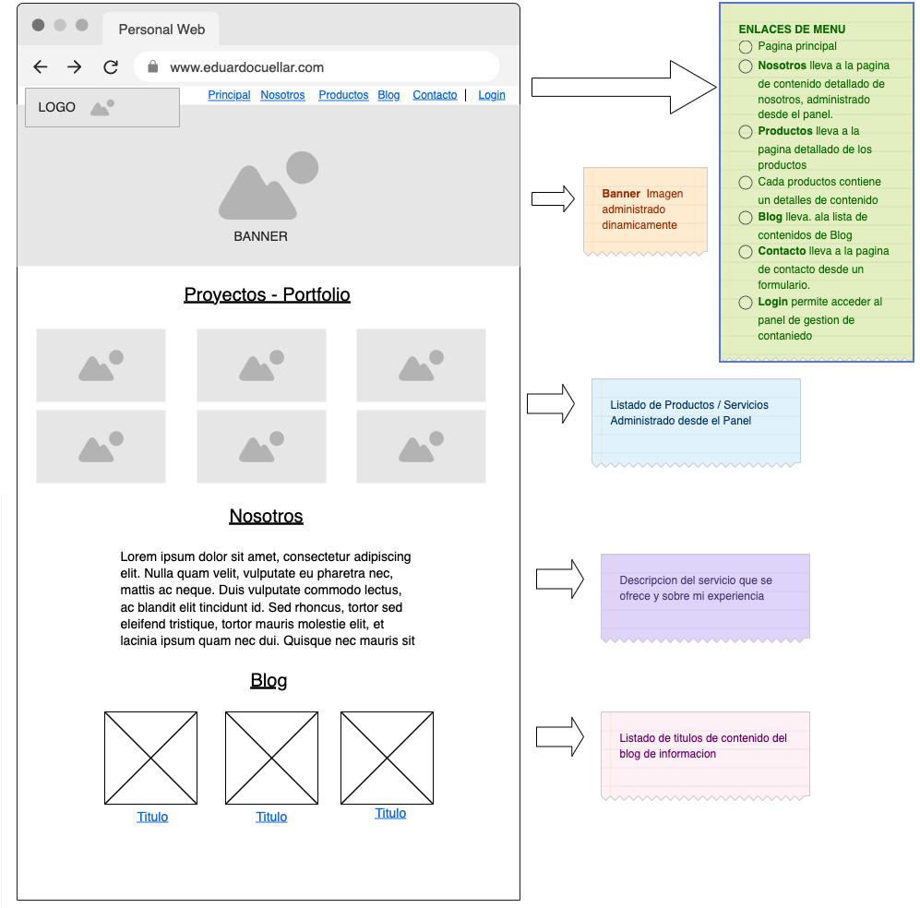

**Wireframe Admin**

